臺灣高雄戒治所 愛滋病防治活動照片
活動名稱：個別衛教宣導
日 期：98年12月23日14：00～15：00
地 點：心理諮商室
對 象：戒治人2名
愛滋衛教照片
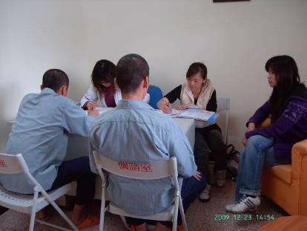
愛滋衛教照片
